Fisa de evaluare pentru clasa a VII-a
Localizeaza pe harta de mai jos urmatoarele unitati:

-traseaza cu o linie maro muntii Scorpiei,muntii Atlas si muntii Camerun
-coloreaza cu rosu suprafata ocupata de desertul Sahara
-Scrie pe cursul raului denumirea corespunzatoare
-coloreaza cu verde insula Madagascar
-localizeaza pe harta desertul Kalahari si coloreaza-l cu negru
-traseaza suprafata statului Egipt
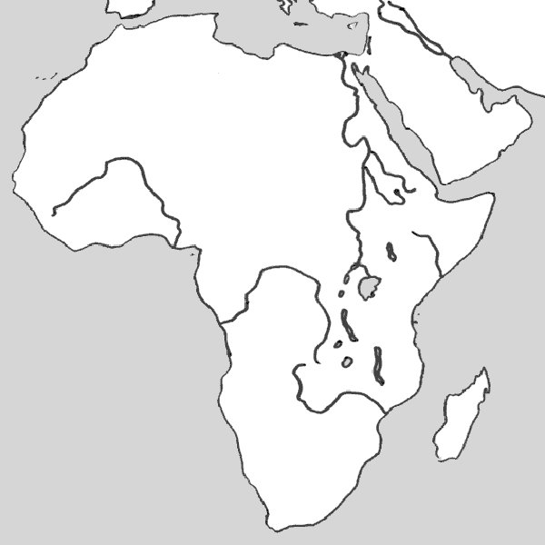
-deseneaza o steluta pe lacul Tanganica

Timp de lucru 25 de minute

